XY169 Scheda creata il 18 ottobre 2022; Ultimo aggiornamento: 10 ottobre 2026
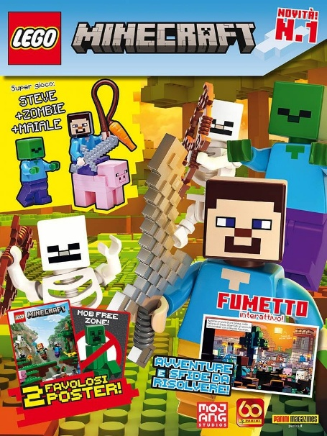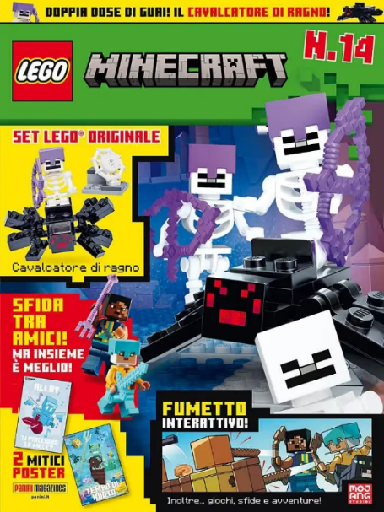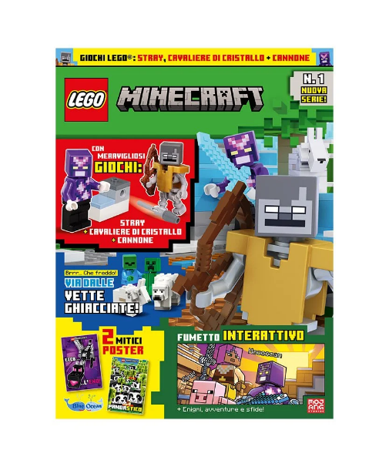
Descrizione storico-bibliografica
*Lego minecraft. - Anno 1, n. 1 (18 novembre 2021)-n. 14 (14 dicembre 2023); nuova serie, n. 1 (28 febbraio 2024)- . - Modena : Panini, 2021- . – volumi : ill. ; 28 cm. ((Bimestrale. – Dal 2024 editore: Arezzo : Blue ocean. - ISSN 2785-1915; 2975-223X. - UBO4639813; CFI1158259

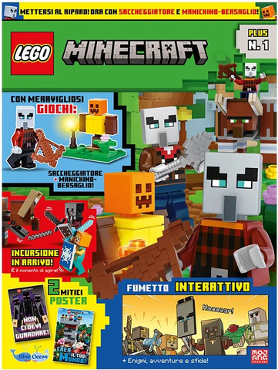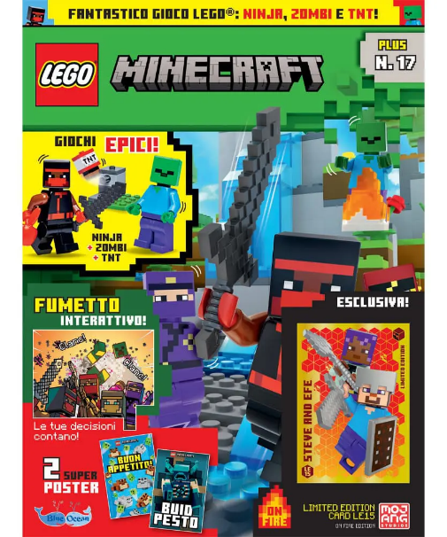
*Lego minecraft. Plus. - Anno 1, n. 1 (20 marzo 2024)- . - Arezzo : Blue ocean, 2024- . – volumi : ill. ; 28 cm. ((Bimestrale. - ISSN 2785-1915.

Soggetto: Lego <gioco> - Periodici; Minecraft <videogioco> - Periodici

Informazioni storico-bibliografiche
Azione, divertimento e avventura! Arriva la rivista ufficiale dedicata allo straordinario mondo di LEGO® Minecraft™! In ogni numero storie a fumetti, tanti giochi e divertenti attività dedicate ai fantastici personaggi e agli scenari del famoso videogioco. In regalo, in ogni uscita, un set originale LEGO® Minecraft™, per creare e vivere nuove e avvincenti avventure! Nel primo numero, la minifigure di Steve con uno zombi e un maiale! https://www.panini.it/shp_ita_it/lego-minecraft-1-mlemi001-it08.html

LEGO Minecraft – La nuova rivista interattiva Panini Comics. In regalo, la minifigure ufficiale di Steve con il maiale e lo zombie
Siete appassionati dell’universo Minecraft? Amate passare il tempo costruendo set LEGO? Allora questa nuova proposta fa al caso vostro! Il connubio LEGO e Minecraft non può che essere un concentrato di divertimento! Scopriamo insieme tutti i dettagli della nuova proposta Panini Comics. Per la gioia di moltissimi appassionati, il primo numero di LEGO Minecraft è finalmente disponibile all’acquisto. La nuova rivista è una novità assoluta e unisce il mondo degli iconici mattoncini assemblabili alla celebre saga di videogiochi. Siete pronti a vivere un’avventura incredibile in modo interattivo? Infatti, pagina dopo pagina, piccoli e grandi possono infatti creare autonomamente il proprio destino affrontando numerose prove. Avrete dunque la possibilità di modificare la storia e le abilità di crafting, potendo quindi salvare la situazione. La rivista è ricca di divertenti sfide che mettono alla prova le capacità e la creatività dei lettori. Sono presenti labirinti, giochi, quiz e un fumetto interattivo. Ma non solo, è possibile esplorare il mondo di LEGO Minecraft, ricco di meraviglie, sorprese e infinite possibilità. Preparatevi per immergervi in un modo totalmente inedito! Gli strumenti necessari sono davvero pochi ma il risultato è garantito, armatevi di penna e mattoncini LEGO.

I personaggi Ad accompagnarvi in questo viaggio ci sono alcuni simpatici personaggi. Qualche esempio? Steve, sempre pronto a nuove avventure. La sua spada, rigorosamente fabbricata in ferro o diamante, è non aspetta altro che essere sfoderata! All’interno della rivista troverete il fantastico 3D ufficiale di Steve con il maiale e lo zombie, ma anche due favolosi poster.

Data di uscita LEGO Minecraft, la nuova rivista interattiva per gli appassionati della saga videoludica e del mattoncino LEGO, è dunque dal 18 novembre in edicola e su Panini.it. Correte quindi ad acquistarla!

Andrea Aurora https://orgoglionerd.it/star-comics-lucca-comics-games-2022/

Panini lancia la rivista Lego Minecraft Alessandra Bonaccorsi 18 Novembre 2021
Arriva in edicola il primo numero di Lego MInecraft, rivista dedicata a grandi e piccoli con sfide e giochi legati ai due mondi. Dal 18 novembre sarà disponibile, in edicola e su Panini.it, il primo numero di Lego Minecraft, rivista che unisce il mondo degli iconici mattoncini assemblabili alla celebre saga di videogiochi. Pagina dopo pagina, piccoli e grandi possono creare autonomamente il proprio destino affrontando numerose prove. Le loro decisioni consentono di modificare la storia, e le abilità di crafting.
La rivista propone sfide per mettere alla prova le capacità e la creatività dei lettori. Sono presenti labirinti, giochi, quiz, un fumetto interattivo e non solo. https://www.mark-up.it/panini-lancia-la-rivista-lego-minecraft/

Goditi l'avventura ispirata al tuo videogioco preferito!
La nuova rivista LEGO® Minecraft™ ti porta nel mondo mozzafiato di Minecraft™: vivi le emozionanti avventure dei personaggi unici, ma non lasciare che gli zombi o altre creature ti prendano! Ti aspettano 2 mitici poster, enigmi, avventure, sfide e un fantastico fumetto interattivo. Inoltre, troverai sempre meravigliosi giochi LEGO® originali che ti serviranno per costruire oggetti utili per continuare l’avventuroso viaggio attraverso le pagine della rivista. Pronti ad accettare la sfida?
In edicola dal 28 Febbraio 2024
Prezzo al pubblico: 6,90€
https://blue-ocean.it/magazine/lego-minecraft-n-1/.

LEGO MINECRAFT PLUS
Se ami Minecraft, non puoi perderti questa rivista! Ogni numero è pieno di notizie, suggerimenti, tutorial, rompicapo e tanti giochi divertenti per i giocatori di Minecraft. Inoltre, troverai poster ufficiali, delle costruzioni incredibili e molto altro ancora. In questo numero: un esclusivo Set LEGO® originale. Non lasciarti scappare l’occasione di entrare nel mondo di Minecraft!
In edicola dal 20 Marzo 2024
Prezzo al pubblico: 6,90€ https://blue-ocean.it/magazine/lego-minecraft-plus-n-1/

